Методическое пособие для урока.

Учитель начальных классов МБОУ ООШ 32
х. Грушевого Белореченского района Краснодарского края
Городнянская Людмила Ивановна.

Добрый день, уважаемые коллеги – учителя. Думаю, со мною многие согласятся, что поиск путей повышения эффективности содержания и организационных форм обучения всегда актуален для творчески работающего учителя. Общеизвестно, начальная школа формирует базовые для дальнейшего обучения умения и навыки.
Взгляды на содержание и формы обучения меняются, корректируются в зависимости от запросов общества, от его требований к типу формируемой личности.
В работе над формированием умений и навыков учитель использует различные инструменты. Основная их задача заключается не только в проверке уровня сформированности умений и навыков, но и в получении обратной связи, позволяющей педагогу увидеть трудности, с которыми сталкивается ученик в процессе обучения. Хорошо зарекомендовал себя приём использования на уроках сигнальных карточек.
Хочу поделиться опытом работы с карточками – «ромашка». С этим интересным материалом меня познакомила коллега в первый год моей работы в школе города Великие Луки Псковской области. У меня был класс 36 человек. Устный счет провести результативно было сложно. Но, когда идет работа с «ромашкой», можно проконтролировать большую часть учащихся и запланировать больший объём работы. Мой стаж более 30 лет, но эти карточки я использую и сегодня.
Изготавливается пособие следующим образом: из картона вырезается овал (лист ромашки), прописываются цифры от 0 до 9. На оборотной стороне соответственно – 00,11, 22, ……, 99. Карточка скрепляется у основания так, чтобы были листки подвижны. Вот и «ромашка» готова. Во время работы происходит разминка и подготовка пальцев рук учащихся перед письменной работой.
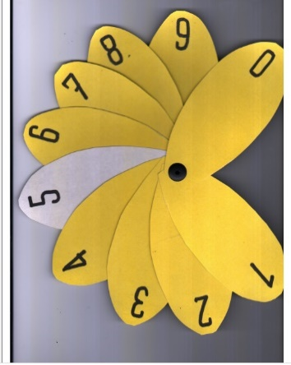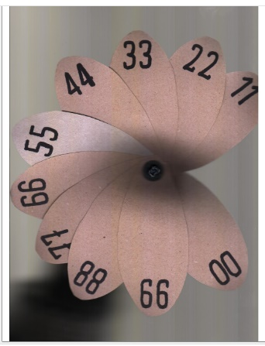

Таким образом, приведенное пособие помогает закрепить навыки счета в пределах 1000; знание таблицы умножения и деления чисел и другие темы математики. Организуя работу с карточками, дети выполняют большее количество тренировочных упражнений в быстром темпе, что играет важную роль в формировании навыков устных вычислений.
В начальном курсе грамматики, правописания и развития речи большое внимание придаётся словарно-орфографической работе, в процессе которой дети усваивают слова с непроверяемыми и трудно проверяемыми написаниями, а также словами с «опасными» местами. Усвоение написания трудных слов требует многократных систематических упражнений, которые связываются со всеми видами письменных работ учащихся.
Карточки по математике я доработала для уроков русского языка. Сгруппировала правила правописания для начальной школы: безударная гласная, проверяемая ударением и непроверяемая ударением; удвоенные согласные; парная согласная, склонение существительных, падежи русского языка.
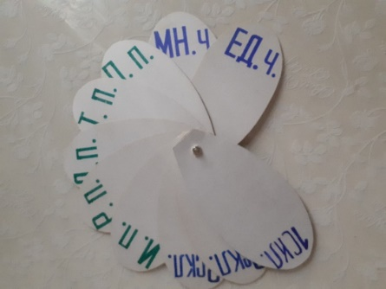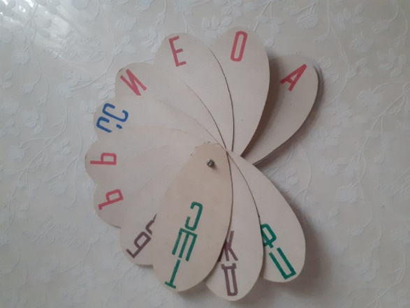

Рассмотрим примеры применения карточек на уроках.
- Словарные слова. Учитель диктует, выводит на экран проектора, показывает карточки слов с пропущенными буквами. Ученики показывают «ромашку» с соответствующим ответом.
- Ударение – один из наиболее характерных признаков слова, которое принимает участие в образовании форм и новых слов. Нарушение законов русского словесного ударения затрудняет общение и взаимопонимание людей, говорящих на русском языке.
- Для индивидуальной работы с группой учащихся и осуществления быстрой обратной связи.
На уроках также использую тренажер «Отличник». Вывожу на экран смартдоски страницу с заданием по предмету, теме урока. Очень удобно работать, да еще и время на странице отсчитывается. Что позволяет учащимся контролировать выполнение своего задания. Иногда проводим соревнования среди учащихся класса.
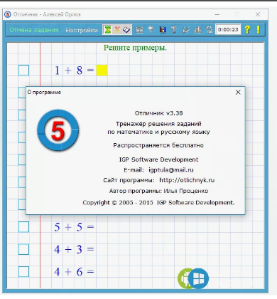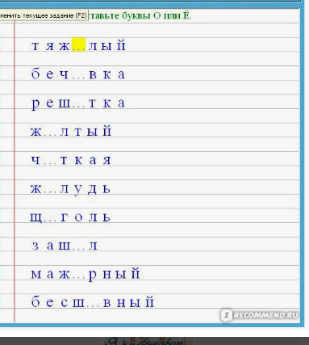
Преимущества применения пособия «ромашка»:
- можно использовать на любом этапе урока;
- повышается мотивация учащихся к обучению;
- усиливается самостоятельность школьника;
- систематизируются полученные знания;
- возможность охватить работой весь класс;
- оценивание текущего уровня успехов в обучении;
- простота и удобство в изготовлении;
Я считаю, что применение на уроках методического пособия «ромашка» дает возможность не только проверить усвоение знаний учащихся, но и закрепить полученные умения и навыки. Процесс обучения становится более интересным и занимательным, вызывает у обучающихся рабочее настроение и облегчает преодоление трудностей в освоении учебного материала. Наглядность в обучении – это не только образное восприятие знаний, но и развитие творческой, самостоятельной деятельности учащихся.
Желаю всем интересных и результативных уроков.

